Основна школа „Јосиф Панчић“ | Мај 2015

СПОРТСКИ ДОДАТАК

СПОРТ
Спортом се називају такмичења која су најчешће у сфери физичких активности, али постоје и спортови који нису везани за физичку активност, као на пример шах. Неки од разлога за бављењем спортом могу бити разонода, развијање тела, побољшање способности, такмичарски дух, као и финансијска добит.
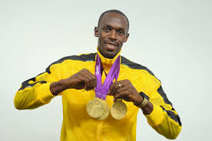
Ево неких од најпопуларнијих спортова на планети: фудбал, кошарка, скијање, пливање, одбојка, ватерполо, атлетика, карате, теквондо, џудо.....
Мој најомиљенији спотриста је Усеин Болт. Он је атлетичар, и најбржи човек на планети. Он је светски шампион у трчању на 100 и 200 метара. Усеин је из Јамајке, код Африке. Учествоваће на олимпијади 2016 у Риу де Жанеиру. Мислим да ће опет оборити рекорде и освојити златну медаљу.

Никола Иванчев VI6

ИСТОРИЈА ФУДБАЛСКИХ ЛОПТИ

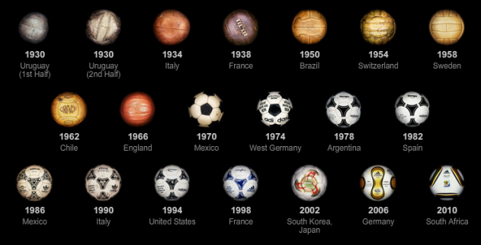
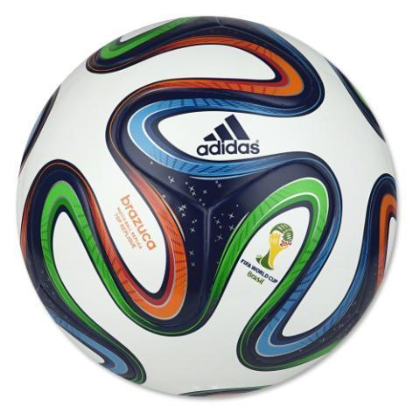
1930. године у Уругвају на светском првенству користиле су се две лопте за само једну утакмицу: једна лопта за прво полувреме а друга лопта за друго полувреме. А после у Италији 1934. године користи се једна лопта за целу утакмицу, од тада се увек користи само једна лопта по утакмици. Од 1930. до 1966. године лопте нису биле ни налик данашњим. Тек од 1970.године лопта из Мексика личи као на оне које ми данас познајемо а од 1978. до 1998. користила се серија лопти „ТАНГО“. Тада су први пут измишљене лопте које су се користиле искључиво за финале светског првенства. Тренутно најбоља лопта је „BRAZUCA“ или „БРАЗУКА“. Овде такође постоји посебна лопта за финале са светског првенства у Бразилу.
Андреј Ерчевић V2

ЛАТИНОАМЕРИЧКИ ПЛЕСОВИ
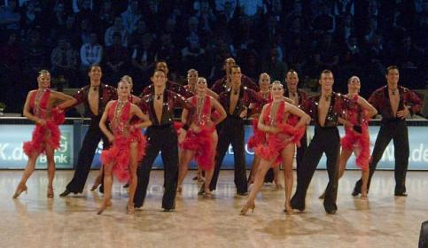
Латиноамерички плесови имају три изворишта, тј. три гране:
Афробразилски
Афрокубански
Афрокарипски
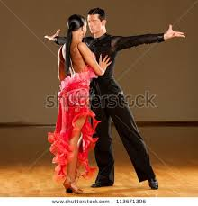
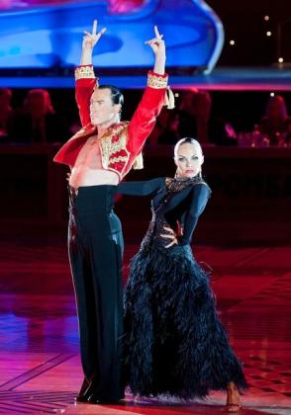
Пет основних латиноамеричких плесова су:
Ча-ча-ча
Румба
Самба
Пасо добле
Џајв

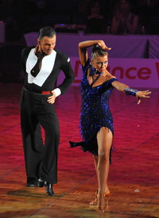
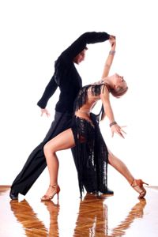

Ана Влајнић VII3
TENIS
NOVAK ĐOKOVIĆ
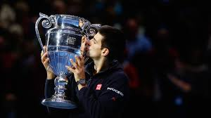

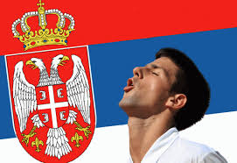

- Novak Đoković je srpski profesionalni teniser. Rođen je 22.5.1987.
1. u tenisu
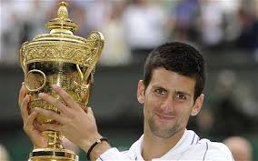
ROGER FEDERER
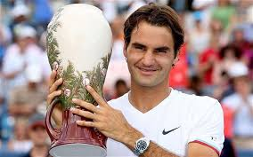
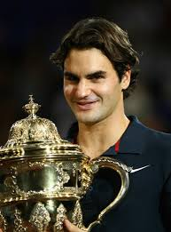

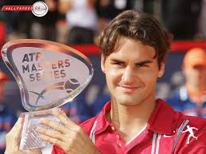
- Roger Federer rođen je 8.8.1981. u Bazelu u Švajcarskoj.On je profesionalni švajcarski teniser.
2. u tenisu
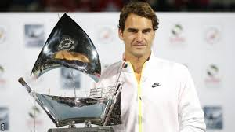

RAFAEL NADAL
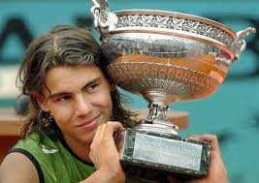
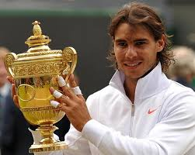

- Rafael Nadal rođen je 3.6.1986. u Monaku u Španiji. On je profesionalni španski teniser.
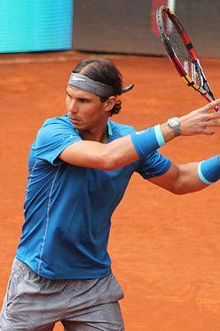
3.u tenisu

Anđela Pantelić V1
РИТМИЧКА ГИМНАСТИКА
ЕНИА КАНАЕВА
Ениа Канаева рођена je 2. априла 1990. године у Омску. Она је руска ритмичка гимнастичарка. Освојила је велики број углавном златних медаља на свим такмичењима на којима је наступала. Она је једини олимпијац који је у ритмичкој гимнастици освојила две златне медаље.

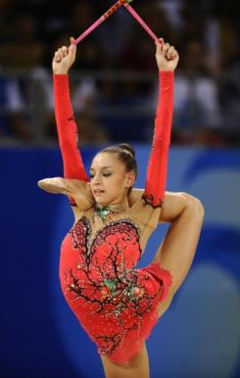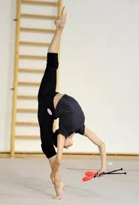
Њена доминација почиње на универзитетским играма у Београду, где осваја 5 златних медаља. На Европским првенствима има 13 златних медаља и само једно сребро. А на светским првенствима има 17 златних и једну сребрну медаљу. Каријеру је крунисала са две златне медаље на Олимпијадама у Пекингу и Лондону у дисциплини вишебој.
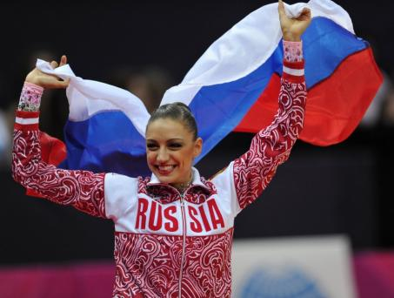
Своју веома успешну каријеру завршила је јануара 2013. године, у својој 22. години.

Marija Stević V2
ФУДБАЛ
Lionel Mesi
Messi je sadašnji igrač Barselone a pre je igrao u Njuvels Old Bojsu. On je najbolji igrač sveta, 4 godine za redom je osvajao zlatnu loptu, a ako neko ne zna šta je zlatna lopta: to se dodeljuje svake godine najboljem igraču. Njegov najveći protivnik je sadašnji igrač Real Madrida i bivši igrač Mančester Junajteda, Kristiano Ronaldo. Messi je sa svojim klubom osvojio najpoznatije fudbalsko takmičenje Ligu Šampiona. To je njegov najveći uspeh u karijeri posle zlatne lopte. Takođe je osvojio mnogo zlanih kopački 2010, 2011, 2012. Derbi Barselona Real Madrid zove se El Klaskiko i poznat je po monogo lepih golova, šansi i lepih akcija koje su se ponekad završavale golom.
Messi nastupa za reprezentaciju Argentine sa još nekim poznatim igračima kao što su Kun Aguero, Iguajn, Laveci i njegov današnji saigrač u Barseloni Maskerano. Messi je oborio mnoge rekorde kao što je pretekao bivšeg igrača Maradonu u najviše postignutih golova u karijeri. Messi u klubu nosi broj 10 a njegov najbolji drugari iz kluba nose 9 i 11, to su Luis Suarez i Nejmar. Suarez nosi broj 9, a Nejmar 11.
Osim Mesija moj idol je i Lazar Marković poznati reprezentativac Srbije koji igra u Liverpulu, poznatom Engleskom klubu. U Liverpul je došao iz portugalske Benfike a pre toga je igrao u Partizanu, sadašnjem prvaku Srbije.
Barselona danas (12.maja) igra protiv Bajerna u Ligi Šampiona i Mesi će imati priliku da prestigne Ronalda jer je on juče proglašen za najboljeg strelca Lige Šampiona. Finale Lige Šampiona je 6.juna na stadionu u Berlinu.
Ja se nadam da će Barselona da pobedi Bajern iz Minhena a da Real Madrid neće uspeti da pobedi Juventus jer je juče protiv Juventusa izgubio golom Karlosa Teveza sa bele tačke. Želeo bih da Barselona osvoji Ligu Šampiona jer je to moj omiljen klub.
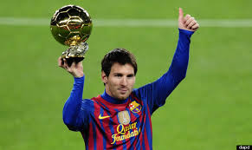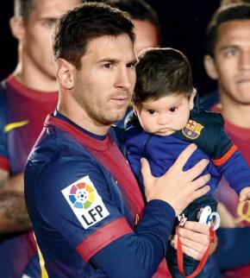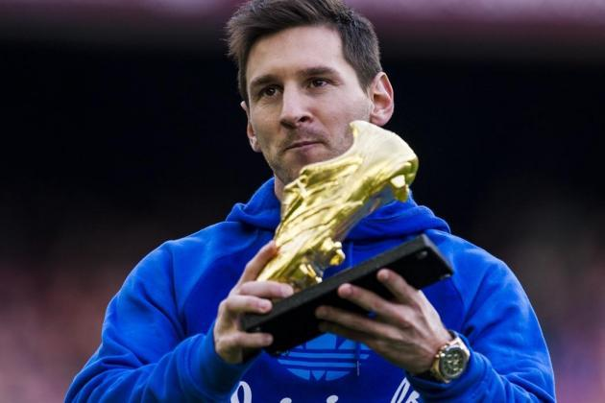
Veljko Lazić V4
Роналдо
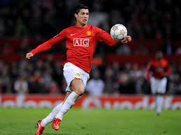
Рођен је на португалском острву Мадеира. Одрастао је са мајком Маријом Долорес дос Сантос Авеиро, оцем Жозеом Динисом Авеиром, који је умро док је Роналдо имао меч против Русије са репрезентацијом Португала, млађим братом Тајзаном и две сестре, Елмом и Лилианом Катиом. Његово име, Роналдо, јако је ретко у Португалу, а добио га је по америчком председнику.
Милан Ћосић V3

UEFA Champions League
Neverovantna Barcelona i Juventus će se ove godine sastati u Berlinu. Juventusov golman Buffon će se posle 12 godina vratiti u Berlin da osvoji titulu prvaka Evrope. A Lionel Messi će pokušati da osvoji svoju 4. titulu. Juventus će se boriti za svoju 3. titulu prvaka Evrope, a Barcelona za 5. titulu prvaka Evrope. Vidimo se 6.juna.
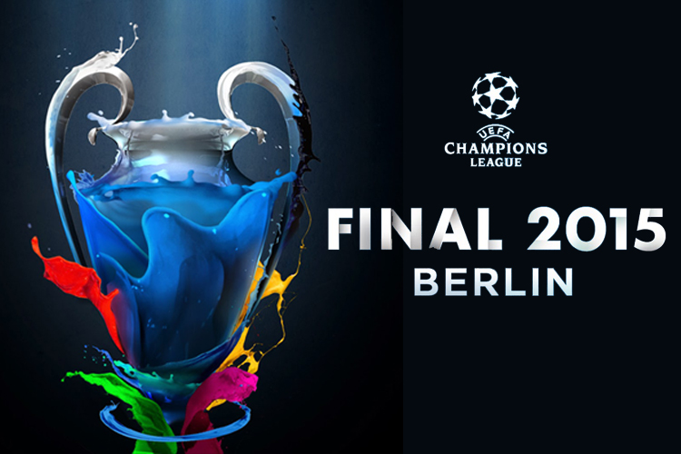
Vebija Kajtazi V3

TOP 7 NAJLEPŠIH FUDBALERA U LIGI ŠAMPIONA
7.LEO MESSI
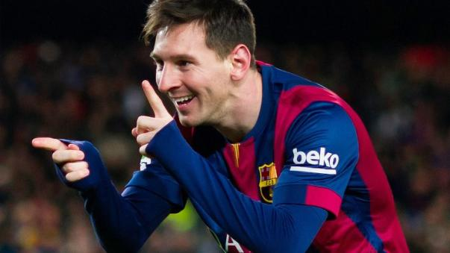

6. DURM
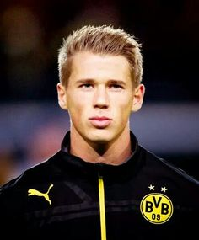
5.CASILLAS
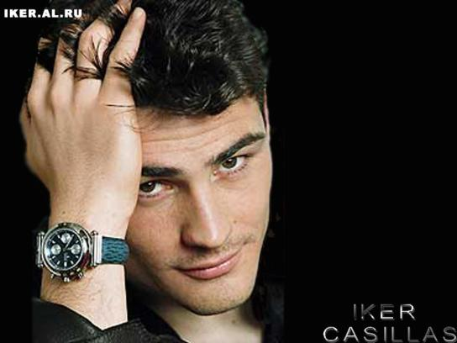
4.NEYMAR
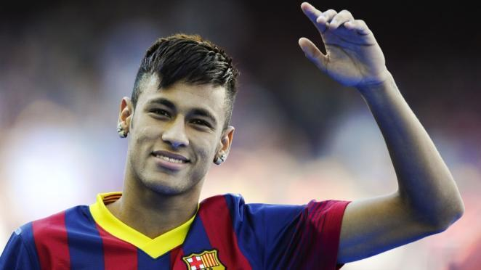
3.PIQUE
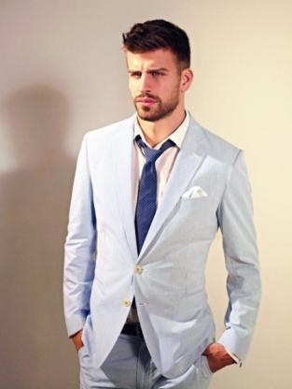
2. JAMES
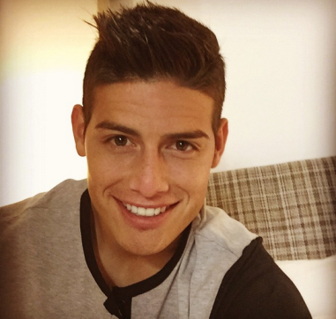
1.RONALDO
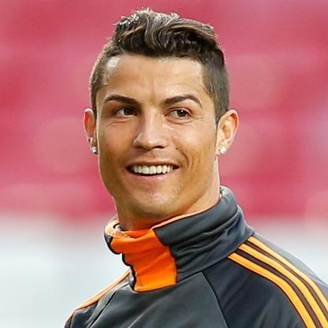
Una Đukić i Katarina Milojević V3
top 10 najpopularnijih sportova

- fudbal (soccer) 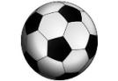
- košarka (basketball) 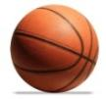
- tenis (tennis) 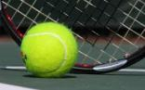
- odbojka (volleyball) 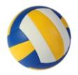
- rukomet (handball) 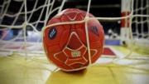
- vaterpolo (water polo) 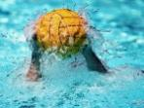
- ragbi (football)
- Hokej (hockey) 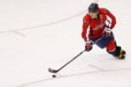
9. plivanje (swimming) 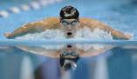
10. stoni tenis (table tennis) 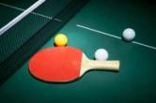

Mateja Milenković, Luka Murišić, Nikola Madžgaljević VII2

SMEŠNE SLIKE IZ SPORTA
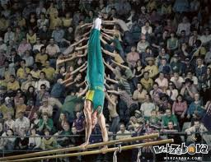
Još samo maloooooo…..
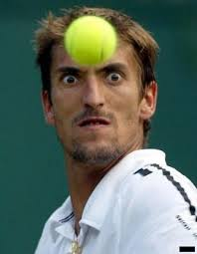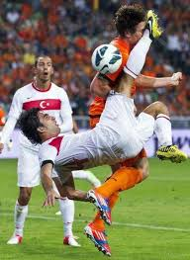
Šta je ovo? Ups, pogrešna lopta…..
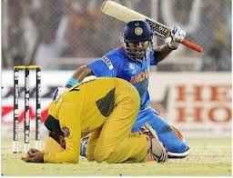
Jojjjj, nemoj molim te
Jovan Radoičić V2

